Консультация для родителей
«Развитие творческих способностей у детей с помощью оригами »
Таинственный мир превращенья бумаги…
Здесь все чародеи ,волшебники, маги.
Творят они сказки своими руками.
И мир тот чудесный зовут ОРИГАМИ.
Самая большая ценность – время, проведённое со своим ребёнком.
Искусство оригами известно с давних времён. Впервые оно зародилось в Китае - на родине возникновения бумаги. Позже распространилось в Японии. «Оригами» в переводе с японского - «ори» - бумага, «ками»- складывать.
В настоящее время многие увлекаются складыванием из бумаги. В основном это занятие носит характер увлечения. Меня, как педагога заинтересовал не столько эстетический аспект, сколько возможность использования оригами для развития творческих способностей детей, развития произвольности всех психических процессов, повышения эффективности обучаемости на основе яркого эмоционального самовыражения.
Оригами является искусством и ему присущи свойства характерные для занятий, которые без сомнений относятся к продуктивной деятельности. Фигурки оригами способны быть образами и доставлять эстетическое наслаждение, нести отпечаток личности творца.
Игры - занятия по изготовлению оригами не только популярное развлечение, но и мощное педагогическое средство. Занятия этим видом творчества уже включают в дошкольные программы. Это не удивительно, ведь складывание не только занимательный и интересный, но и чрезвычайно полезный процесс: занятия оригами помогают улучшить двигательные возможности рук дошкольника и тем самым подготовить его к овладению техникой письма. Оригами может служить средством установления контакта и налаживания коммуникации с детьми в семье.
Оригами – это такой вид деятельности, в котором задействованы обе руки, без доминирования какой-либо одной и без необходимости удерживания инструмента. Именно поэтому складывание – это очень полезное занятие, способствующее повышению активности, как левого, так и правого полушарий головного мозга, поскольку в работу включены обе руки.
Для освоения и занятий искусством оригами необходимы внимание, память, воображение, сообразительность. Все эти психические особенности неразрывно связаны и зависят от активности правого и левого полушарий головного мозга. Ученые, исследующие этот вопрос, считают, что с деятельностью левого полушария связаны логическое мышление, счёт, речь, научные способности. Функции же правого полушария головного мозга – трёхмерное восприятие, воображение, музыкальные и художественные способности. Пластичность же детского мозга и минимальное доминирование одного полушария над другим является очень благоприятной почвой для развития обеих половин мозга и для выработки стратегий взаимодействия полушарий.
Медики утверждают, что занятия оригами глубоко влияют на психическое состояние ребёнка, приводя его в здоровое равновесие. У детей занимающихся этим искусством, снижается тревожность, что позволяет им легче адаптироваться к различным сложным ситуациям.
Изготовление красочных поделок из бумаги приемами многократного складывания и сгибания – увлекательное и полезное занятие для детей – дошкольников. Игрушки самоделки имеют большие педагогические возможности. Они развивают фантазию и творчество, конструктивное мышление и сообразительность, расширяют игровой опыт, дают знания об окружающем мире, обогащают словарь детей, формируют умение общаться друг с другом. Кроме того, в процессе труда руки ребёнка становятся более ловкими, что положительно сказывается на его развитии. Для изготовления игрушек используется обычная бумага. Это, пожалуй, самый доступный материал. Иногда могут понадобиться ножницы, клей, карандаши или фломастеры, чтобы вырезать или приклеить, или дорисовать какую-нибудь мелкую деталь. Практически всю работу ребенок сможет сделать сам при минимальной помощи и поддержке взрослого. Однако результат деятельности будет эстетически и эмоционально привлекательным для ребенка, ведь эту милую игрушку он сделает сам. Ребёнок радуется тому, что сделанная собственными руками игрушка действует: вертушка вертится на ветру, кораблик плывёт в ручейке. Такая деятельность имеет большое значение в развитие творческого воображения ребёнка, его фантазии, художественного вкуса, аккуратности, умение бережно и экономно использовать материал, намечать последовательность операций, активно стремится к получению положительного результата, содержать в порядке рабочее место. Особенно привлекает дошкольников возможность самим создать такие поделки из бумаги, которые затем будут использованы в играх, инсценировках, оформлении уголка, участка детского сада или подарены на день рождения, к празднику своим родителям, воспитателям, друзьям.
При организации работы с бумагой важно соединить игру, труд и обучение, что поможет обеспечить единство решения познавательных, практических и игровых задач при ведущей роли последних. При конструировании игрушек полезно использовать игровые приёмы, загадки, считалки, скороговорки, вопросы, музыкальные сопровождения, фантазировать вместе с детьми. Оригами это не только интересное для ребенка, но и крайне полезное для его общего развития занятие? Доказано, что одним из показателей нормального физического и нервно-психического развития ребенка является развитие его руки, ручных умений, или как принято говорить, мелкой моторики. Сегодня ученые и педагоги единодушно признают, что между развитием кистей рук и общим развитием ребенка, его успехами в учебе и творчестве, существует прямая связь. Ученые, которые изучают деятельность детского мозга, психику детей, отмечают большое стимулирующее значение функции руки. Занятия оригами способствуют не только развитию тонких движений пальцев, но и улучшают внимание, память, мышление и творческие способности. Кроме этого, занимаясь с детьми оригами педагог развивает восприятие, пространственную ориентацию, сенсомоторную координацию детей, то есть те школьно-значимые функции, которые необходимы для успешного обучения в школе. Одно из первых слов, которое учится произносить ребенок – "Я сам". Все ему хочется сделать самому.
Общие правила при обучении технике оригами:
- Заготовки для поделок готовит взрослый.
- Заготовка должна иметь точно квадратную форму.
- Бумага должна быть тонкой, упругой, хорошо сгибаться.
- Показ изготовления должен производиться на столе (в индивидуальной работе) или на доске.
- Обучение складыванию каждой оригами должно быть поэтапным: показ одного приема — выполнение детьми, показ второго — выполнение детьми. После того, как игрушка будет полностью готова, необходимо повторить приёмы складывания. В итоге ребёнок должен уметь самостоятельно изготовить поделку от начала до конца.

Советы родителям.
- Начните знакомство с техникой оригами с самых простых фигурок, предлагая ребенку повторять ваши действия с бумагой.
- Получайте удовольствие от совместных действий с малышом, не требуйте от него слишком многого.
- Не скупитесь на похвалу, найдите слова одобрения в случае неудачи, настройте ребенка на то, что в следующий раз все получится гораздо лучше.
- Применяйте свои артистические способности, исполняя роль «ученика», и ваш маленький «учитель» с радостью придет вам на помощь.
- Помните, что занятие не должно длиться более 30 минут.
- При появлении усталости используйте потешку, сопровождая её пальчиковой гимнастикой: «Наши пальцы не ленились,
Над фигуркою трудились.
Уголочки загибали
И немножечко устали.
Мы легонько их стряхнем,
Снова складывать начнем».

Попробуйте по опорной схеме сделать с ребенком домик и мордочку собачки.

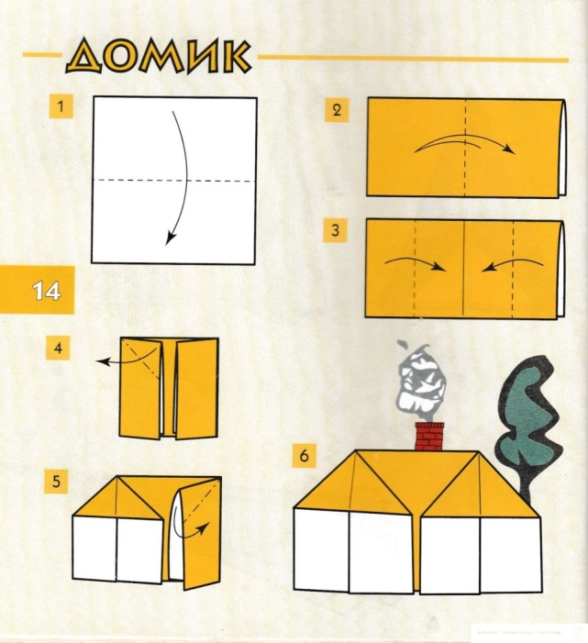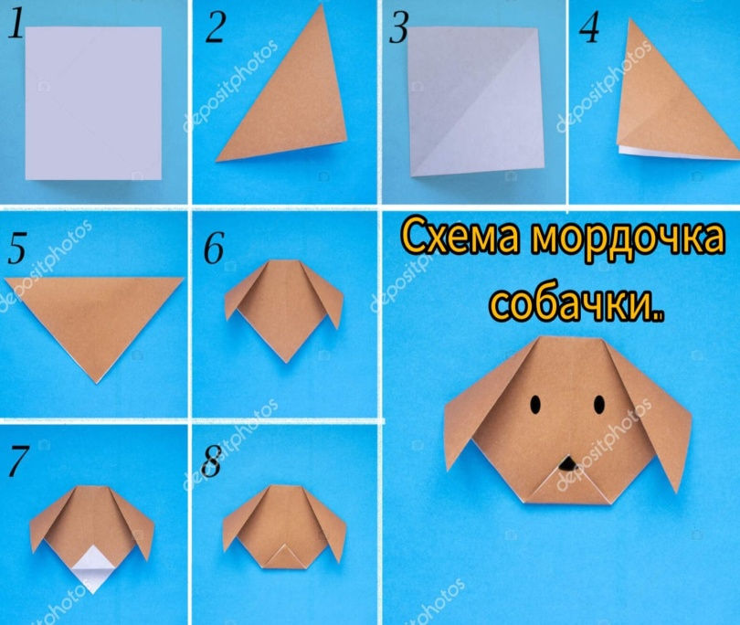

Желаем Вам успехов!

